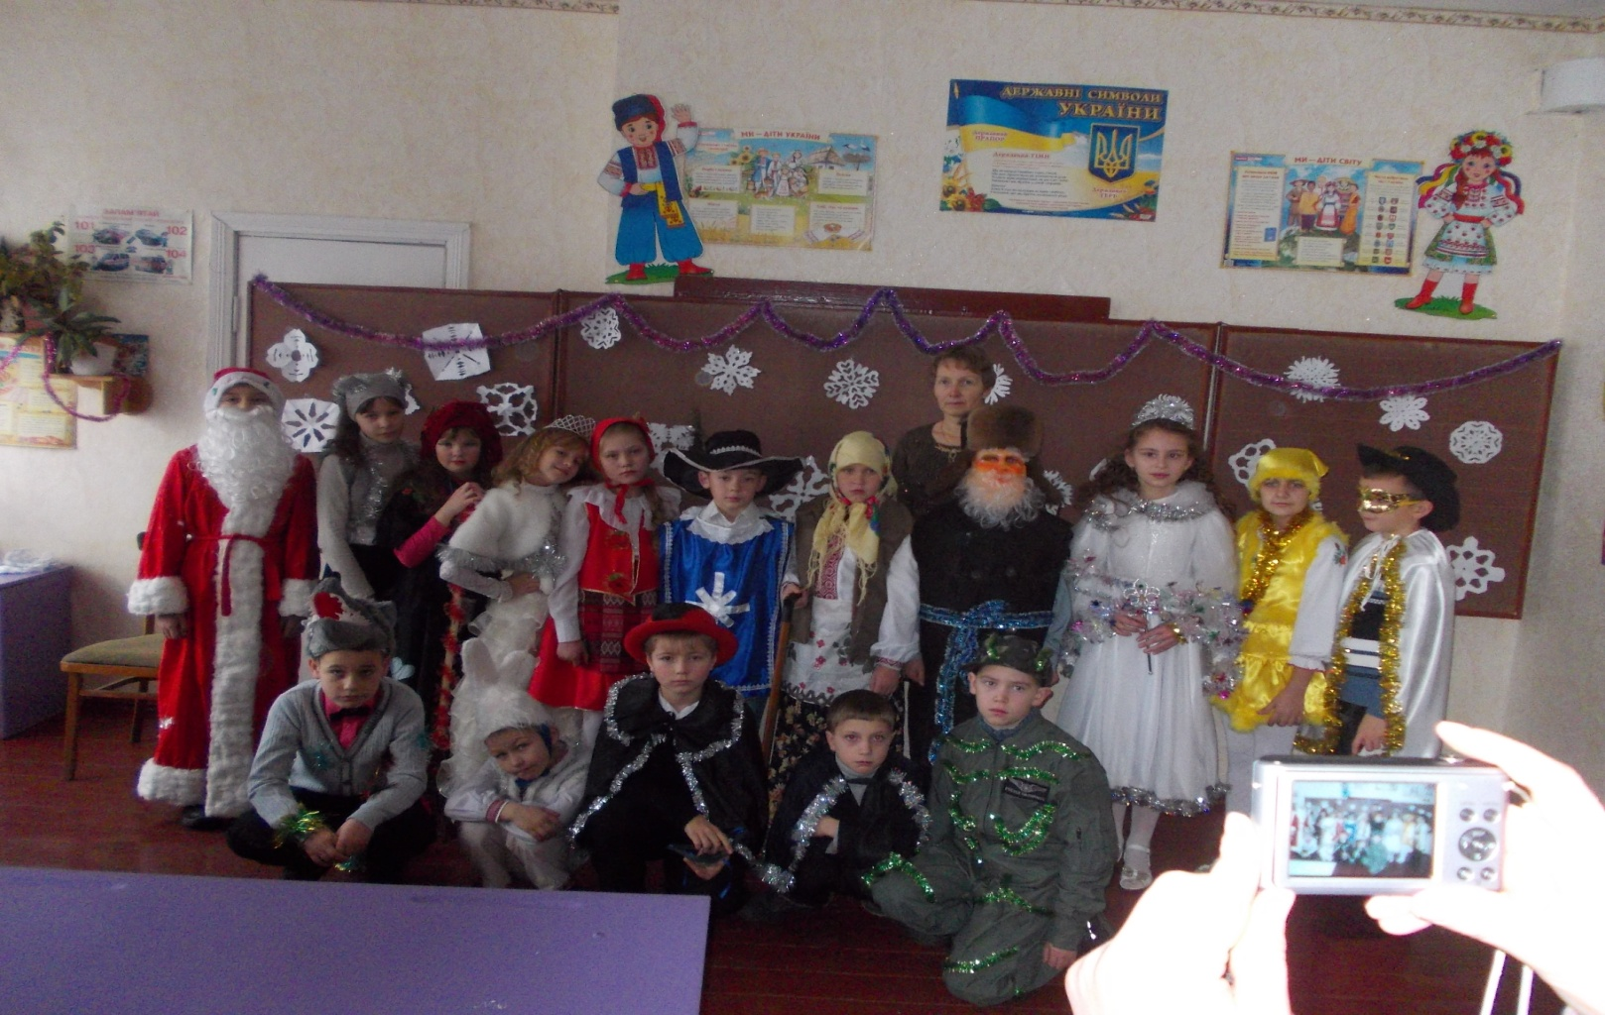

Провела

Михайловська Г. В.

**Учні**

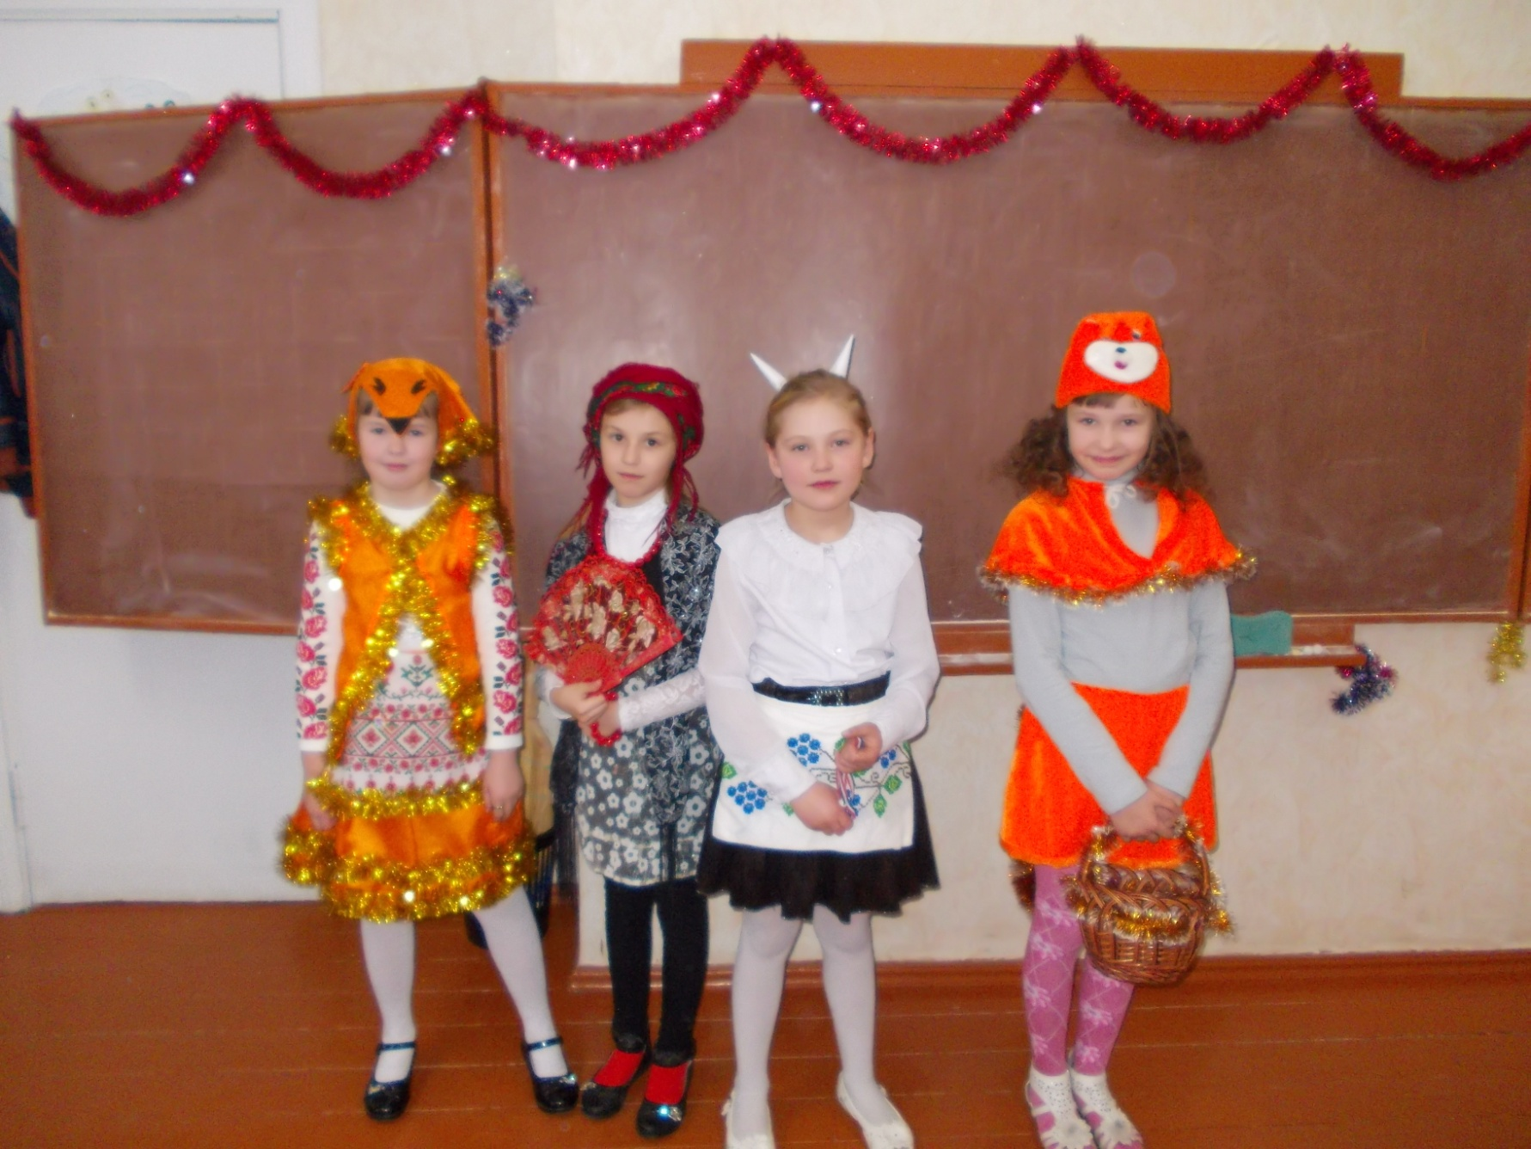Здрастуйте, шановні гості!

Дорогі товариші!

Раді ми вас всіх вітати

В нашій школі від душі!

З Новим роком, з новим щастям

Ми вітаєм знову вас.

Свято любе, свято красне

Нами вже почати час.

З Новим роком ми вітаєм,

Щастя всім ми вам бажаєм,

Щоб прожить майбутній рік

І без смутку, і без бід,

Щоб з охотою трудились,

Ну а в свято веселились.

І успіхів вам у ділах,

І усмішок на устах.

Оце таке вступне в нас слово,

Розпочали ми все чудово.

Ну а тепер ми просим всіх,

Щоб в залі був і шум, і сміх,

Щоб ви артистів зустрічали

І щиро їм аплодували.

Ми ж не одну ніч не поспали

І казку вам приготували,

Не осудіть, як щось не в лад,

Бо казка ця на новий лад.

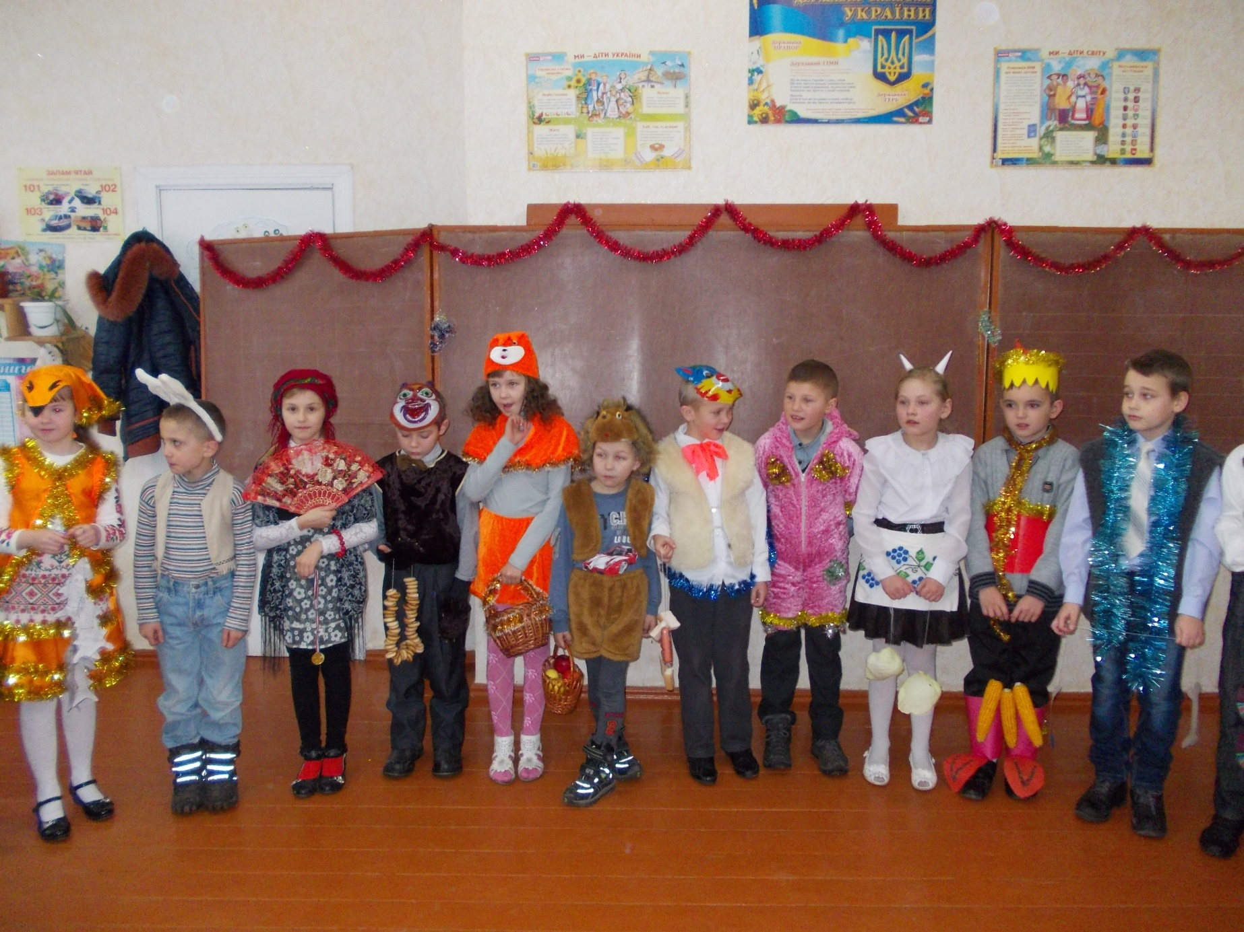Послухайте, діти,

Пора нам замовчати

І казку нашу розпочати!

Під ялинкою на хвої

Сидять казкові герої,

Запросимо їх у цей зал

На святковий карнавал!

Казку в гості кличуть люди-

Так ведеться споконвік.

День, який почнеться з чуда,

Буде гарний цілий рік!

**Чарівниця**  Доброго дня, друзі. Ви собі й уявити не можете, яка я щаслива, що ви завітали до нас сьогодні в гості!

Виходить вовк

**Вовк** Подумаєш, велика радість! Особисто я не люблю ніяких гостей! Ну а якщо вже прийшли, то, будь ласка, не затримуйтесь! Прийшли, привітались і… марш додому! Нічого тут розсиджуватися!

**Чарівниця** Ні, ні. Ви не слухайте його. Не йдіть. Найцікавіше у нас попереду. Я вітаю всіх своїх друзів, вони по всій планеті.

**Вовк** Мені не можна заводити друзів. Зі мною не товаришують діти.

**Чарівниця** Як раді ми, бо Новий рік іде до нас у гості.

**Вовк** А я зовсім навпаки, хочу ревіти від злості.

**Чарівниця**  Ми будемо танцювати, грати й веселитися.

**Вовк** А я прийшов вам заважать, заважать і дуже злитись.

**Чарівниця** Ні, не зможе він нам завадити. До початку свята залишилося усього три хвилини. Піду, приготуюся зустрічати Діда Мороза та Снігуроньку.

Чарівниця йде, а на сцену вибігає Баба Яга.

**Баба Яга** У- ух! Прилетіла! Усього три хвилини. Ніколи не можуть раніше попередити. Спробуй за три хвилини як слід напаскудити! ( дістає телефон) Алє! Управління Нечистої сили? Терміново прошу допомоги. Висилайте Лісовика та Вовка. Даю свої координати: село Головниця, школа, біля новорічної ялинки.

Звучить музика. З’являються Лісовик і Вовк, один одному назустріч.

**Лісовик** Ти чому швидкість перевищуєш, сіре чудовисько?

**Вовк** Сам приземлятися навчись. Налітаєш на порядних звірів!

**Баба Яга** Ну, досить! У нас мало часу, а роботи багато!

**Лісовик** Ти чого розкричалась, Бабуся Ягуся?

**Баба Яга** Я уже 400 років Ягуся! І в мене, до речі, є ім’я- Ягуся Нюся!

**Лісовик** У мене так само є ім’я- Лісовик Льоня!

**Вовк** Ну, добре, досить вам лаятися. Треба якнайшвидше зіпсувати свято! Я намагався, але не зміг. Ато в них уже ялинка є!

**Лісовик**  (дивиться на ялинку) У- у- у! Клас!

**Баба Яга** Люди добрі! Подивіться на нього. Ти що, забув, для чого ми тут?

**Лісовик** Ні, не забув! А для чого?

**Баба Яга** Склерозний ти, Льоня, нам свято зіпсувати треба. По місцях!

Ідуть. Чарівниця виходить із Зайчиком, який співає пісеньку.

**Чарівниця** Новий рік, а Діда Мороза ще не має… Затримався, мабуть, у дорозі…

**Зайчик** Може в ліс до нього піти? Чарівнице, адже в тебе є чарівна квітка. Може вона нам допоможе?

**Чарівниця** Зайчику, відривай пелюстку.

**Зайчик** Ти лети, лети, пелюстко, через захід, через схід, через південь, через північ… Допоможи знайти Діда Мороза!

Художній номер учнів 1 класу.

**Чарівниця** От диво!Ми потрапили до першокласників. Мабуть, наша квітка щось наплутала. Зайчику, відривай другу пелюстку.

Зайчик відриває другу пелюстку (промовляє чарівні слова)

Виходять Червона Шапочка і Вовк.

**Зайчик** Ми потрапили до казки 21 століття.

**Вовк** Мила дівчинко! Покажи, де живе твоя бабуся. Вона мені дуже подобається! Тільки з вашим гострим чуттям могли вибрати таку смачну, тобто я хотів сказати, таку чудову бабусю. Покажіть, дівчинко, де вона живе.

**Червона Шапочка** Хамите, Парниша!

**Вовк** Ха- ха- ха!

**Червона Шапочка** Ну ось що! Набридло. Брешете ви знаменито. Фіглі- міглі, тралі- валі. Да зараз казку про Червону Шапочку кожний малюк знає. І я вже не та дурна Червона Шапочка, що тобі в черево разом з бабусею попала. Знайшов дурненьку! Що ж ти не питаєш, нетямущий Сірий Вовк: « Червона Шапочко, а від чого в тебе такі довгі червоні нігті?» Французький лак, фірма « Марсель». Чому ж ти не питаєш, Сірий Вовк: « Чому в тебе, Червона Шапочко, такі довгі вії?». Туш для вій, норвезька, імпортна. Фірма! І взагалі я, Червона Шапочка, сучасна! Так що я йду! А ти залишайся з носом! Чао!

**Вовк** У- у- у! Знову залишився голодним! Піду пошукаю, чи не зустрінеться ще хто- небудь смачненький?

**Чарівниця** І тут ми, зайчику не знайшли Діда Мороза. Відривай наступну пелюстку.

Зайчик відриває пелюстку (промовляє чарівні слова).

Виступ учнів 2 класу.

**Чарівниця**. Здається, ми так не знайдемо Діда Мороза. Відривай наступну пелюстку.

Зайчик відриває пелюстку (промовляє чарівні слова).

Виступ учнів 3 класу.

**Чарівниця** Зайчику, у нас залишилась одна пелюстка, а Діда Мороза ми так і не знайшли. Що ж робити?

**Зайчик** Чарівнице, а давай разом з дітьми покличемо Діда Мороза.

Діти гукають Діда Мороза. Заходять Дід Мороз і Снігуронька.

**Зайчик** Ура! Вийшло!

**Дід Мороз**

Доброго дня і гостям, і друзям!

Зі святом світлим

Хочу привітати всіх:

І людей уже дорослих,

І дітей іще малих.

Побажати щастя, сміху,

Радості, гучних пісень!

І нехай приносить втіху

Новий рік і новий день!

**Снігуронька**

Хай ніколи не буває

Смутку в вашому житті!

Хай незгоди вас минають-

Шлю вітання щирі всім!

**Чарівниця** Діду Морозе, а коли ти будеш роздавати новорічні подарунки, а то наші друзі хочуть і подарунки отримати, і потанцювати.

**Дід Мороз** Так зараз же й роздам! Снігуронько, допоможи мені.

Під ялинкою мішок , тягнуть, відкривають.

**Дід Мороз** Що за диво?

**Вовк** Та не диво я. Я- Вовк!

**Зайчик** А де ж наші подарунки?

**Вовк** А нема! Ми вам не віддамо, а все самі з’їмо!

**Зайчик** Снігуронько, адже ти- чарівниця. Зроби їх добрими, тоді вони самі віддадуть подарунки.

**Снігуронька** Добре, я спробую.

Снігуронька посипає Вовка.

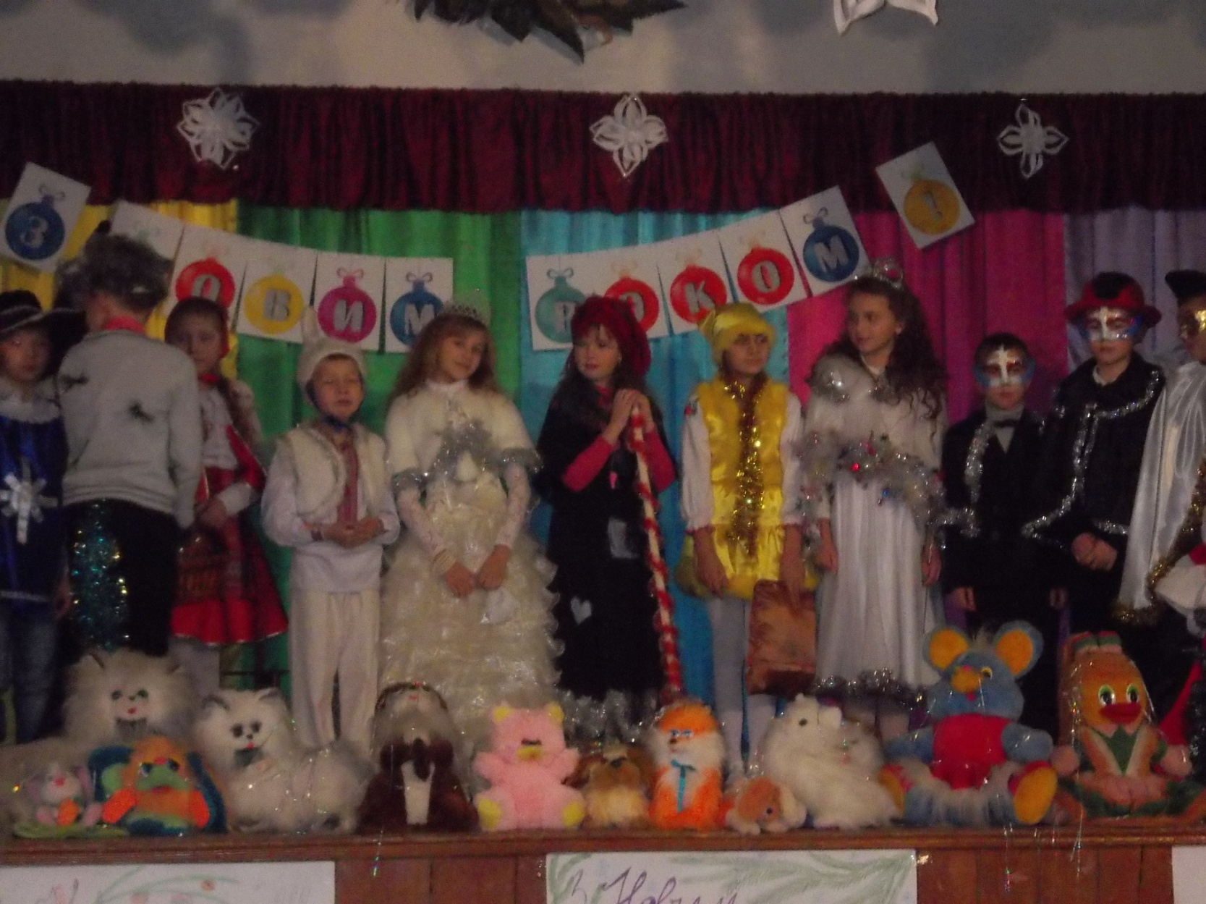**Вовк** ( добрий) Ну, добре, зараз повернемо ми вам подарунки. Ей, Льоню, Ягусечко- Нюсечко, ідіть швидше сюди,подарунки чекають діти!

Баба Яга і Лісовик несуть подарунки.

**Снігуронька**

Ну ось усе гаразд,

З Новим роком всіх вітаю!

Зичу свят веселих вам,

Долі, радості бажаю,

Всім шанованим гостям.

**Дід Мороз**

З Новим роком, браття милі,

В новім щасті, в новій силі

Радісно вітаю вас.

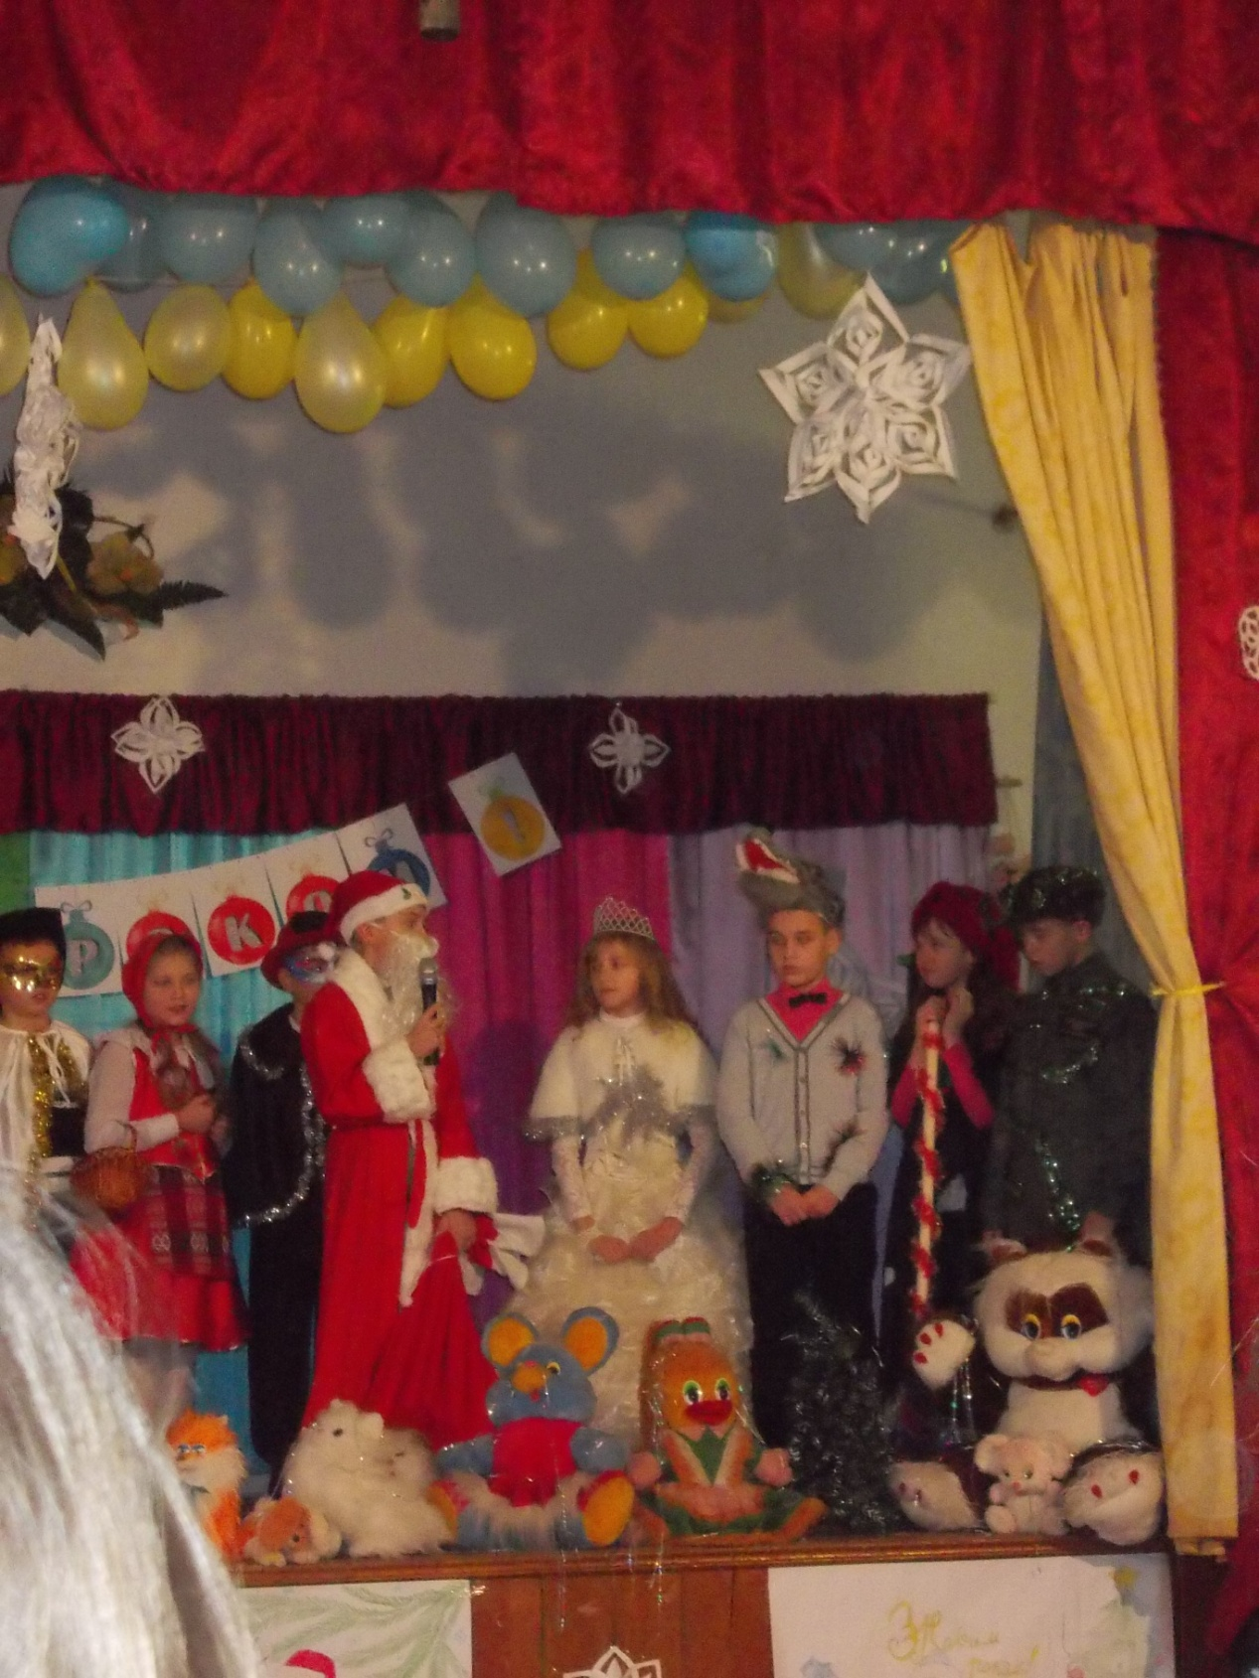І бажаю, щоб в здоров’ї,

В мирі, в злагоді, в любові

Відтепер ішов наш час.

**Чарівниця**

Я- принцеса Чарівниця,

Як під Новий рік годиться,

Зі святом, друзі, вас вітаю.

Щастя й радості бажаю.

Хай Новий рік у кожну школу

Принесе добра доволі,

Повно сонця, повно сміху

Нам на радість і на втіху.

Від душі прийміть вітання

І найкращі побажання:

У здоров`ї жити всім-

І дорослим, і малим!

**Баба Яга**

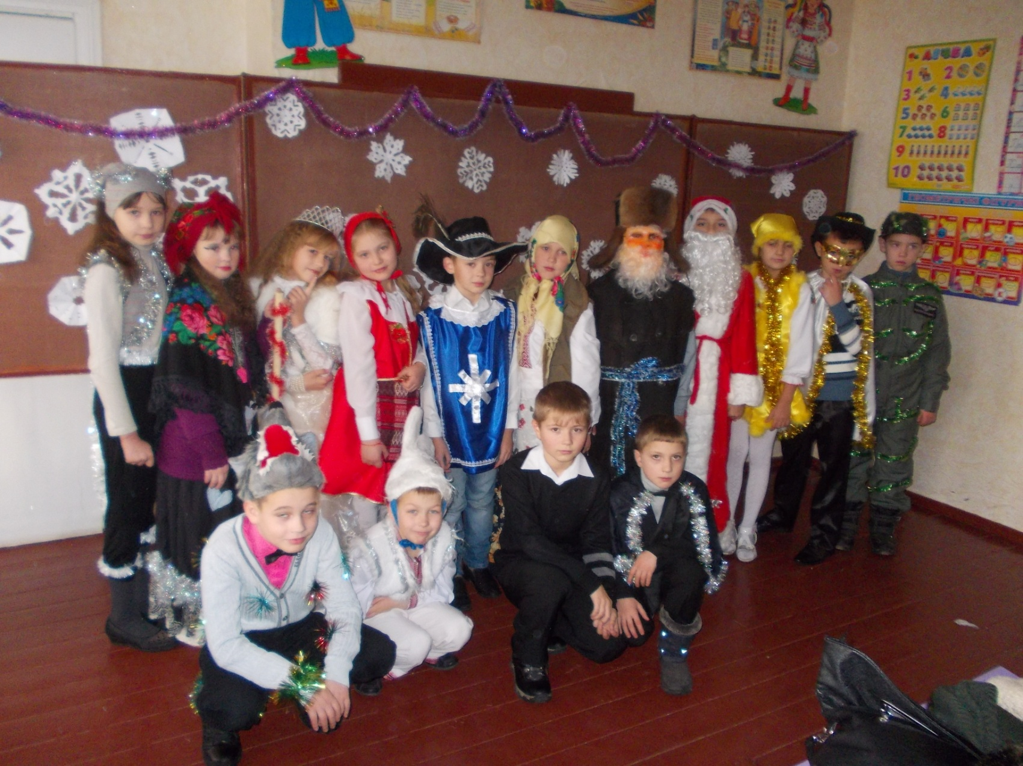Сумно жить одній у лісі

Ні подружок, ні кіно,

Лапки курячі від хатки

З`їли з вовком ми давно.

Доброго дня, милі й хороші,

Хлопці й дівчатка

Рум`яні й пригожі,

Я – добра, ласкава бабуся,

Дозвольте хоч з далеку

На вас подивлюся.

**Учні**

Незабаром рік Новий

Переступить наш поріг.

Хай до вас він завітає

З тим, що серце побажає.

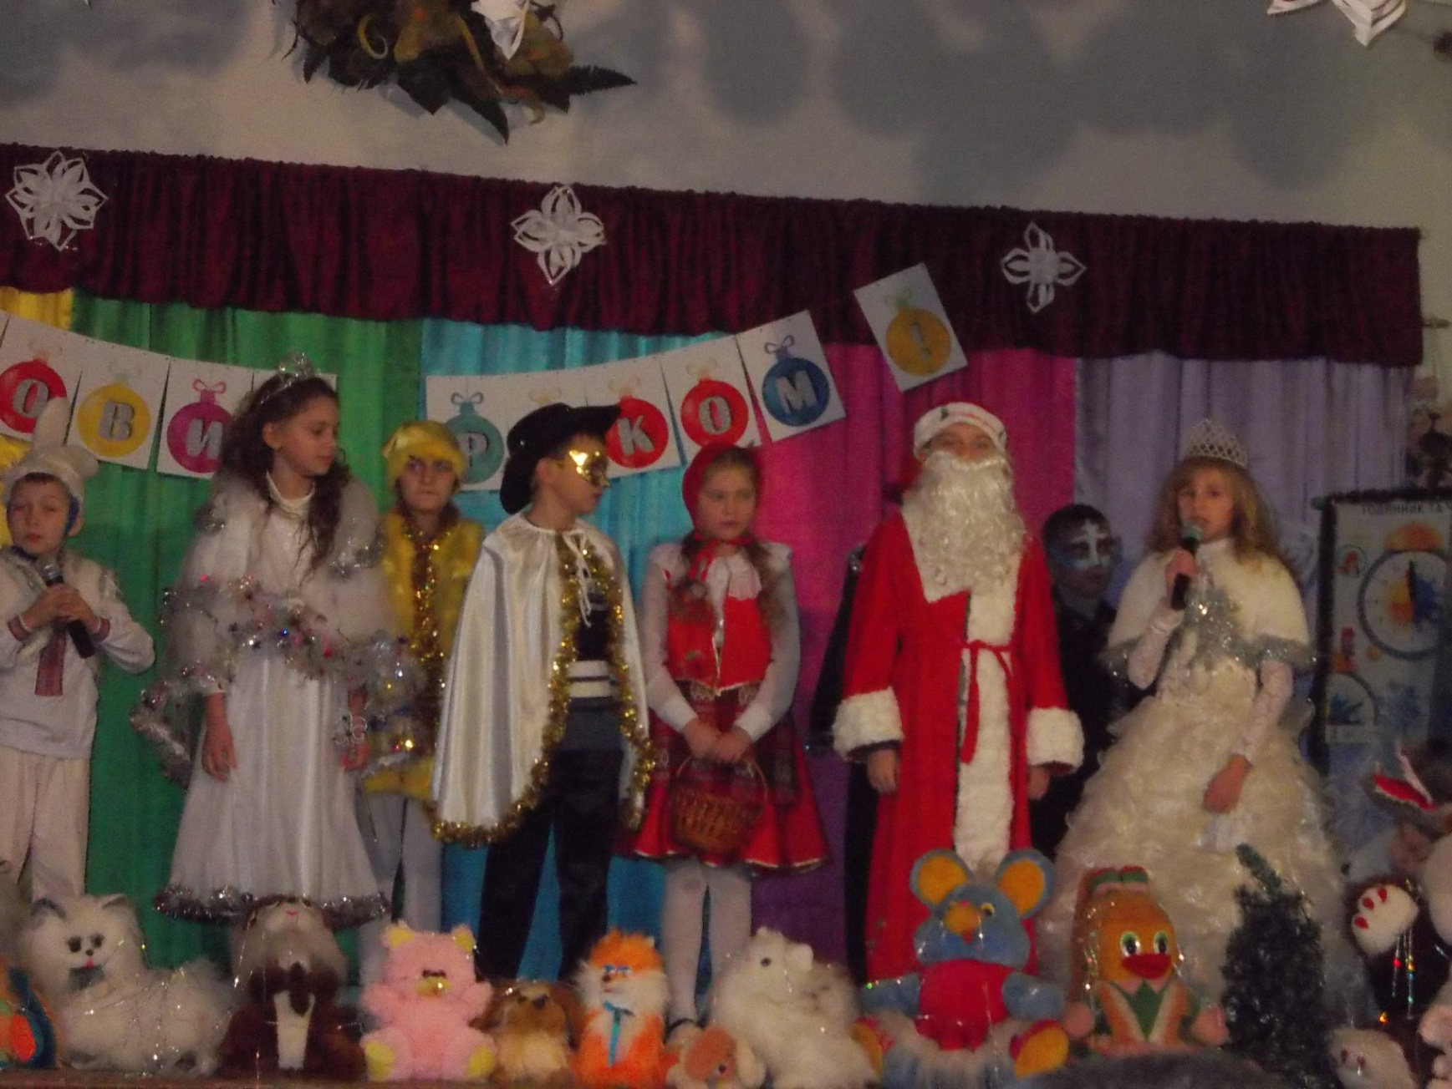Щоб приніс він вам у хату

Щастя й радості багато

Хай здоров`я цілий міх

Принесе на ваш поріг.

Дай же, Боже, в добрий час,

Щоб добро гостило в вас.

Сію жито і пшеницю,

Хай зродить лан пашницю.

Зичу урожаю в полі,

Статку в хаті і стодолі –

Не журби, але забави

Зичу щиро в цій годині

Всій учнівській я родині.

Кажуть, що під Новий рік

Все, що нам бажається,

Що задумав ще торік,

Завжди все збувається.

**Вовк.** Той, хто родився, щоб веселився.

**Чарівниця.** Хто посварився, щоб помирився.

**Зайчик.** А хто сподівався, нехай би діждався.

**Снігуронька.** Хто часто трудиться, тим щоб гордився.

**Дід мороз.** Рік зустрічаєм і промовляєм перші два слова.

**Учениця.** Будьте щасливі!

**Учень.** Будьте щасливі!

**Разом.** З Новим Роком!